Diskussionsemner: Konservativ, socialist eller liberalist
Du ser nu nogle figurer. Du skal skrive hvad figuren viser og dernæst argumentere for, hvad henholdsvis en socialist, en liberalist og en konservativ vil mene om den konkrete politiske udfordring.
Du kan evt. bruge oplysninger fra hjemmesiderne hos:
- Liberal alliance (liberalist)
- Enhedslisten (socialisme)
- De konservative (konservatisme)
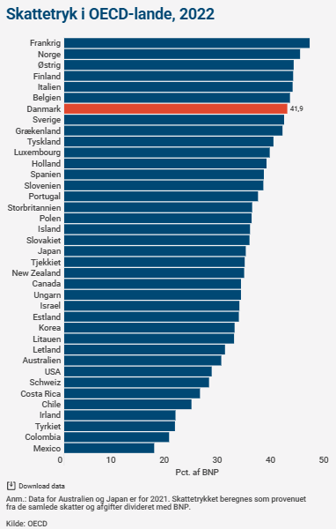
- Hvad viser figuren? Bør der ændres på skattetrykket i Danmark og hvis der skal ændres på det, skal skatten så sættes op eller ned? Hvad er udfordringerne ved henholdsvis høj og lav skat?

Ideologi | Dit svar (2-3 linjer til hver ideologi)
Liberalt svar | Ja skattetrykket bør ændres fordi…….
Socialistisk svar
Konservativt svar

- Hvad viser figuren? Bør der ændres i indkomstfordelingen i Danmark og hvordan skulle dette i givet fald ske? Hvad er fordele og ulemper ved stor forskel i indkomst?
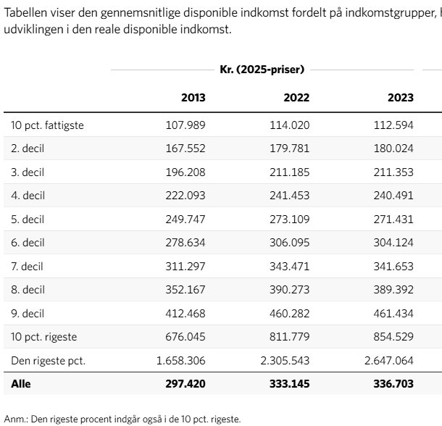

Ideologi | Dit svar (2-3 linjer til hver ideologi)
Liberalt svar
Socialistisk svar
Konservativt svar

- Hvad viser nedenstående figur? Bør man samfundet gribe ind for at sikre at færre børn vokser op i fattigdom? 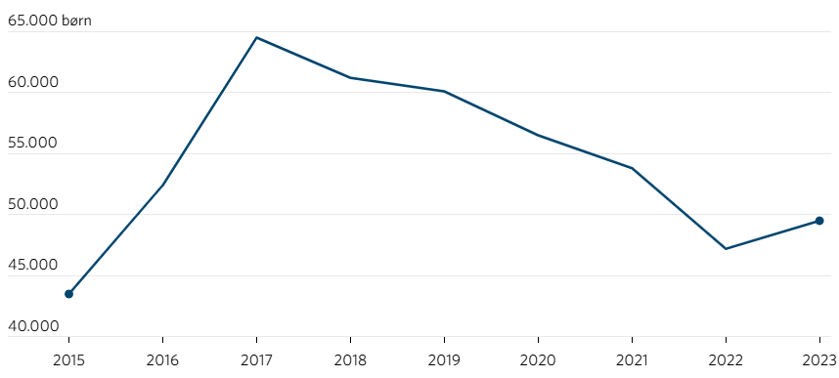

OBS. Den relative fattigdomsgrænse er til 50 procent af medianindkomsten. Medianindkomsten er et mål for den mest typiske indkomst. Hvis man stiller alle danskere op på en lang række ud fra deres indkomster fra mindst til størst, repræsenterer den person, der står præcis midt på rækken, medianindkomsten.

Ideologi | Dit svar (2-3 linjer til hver ideologi)
Liberalt svar
Socialistisk svar
Konservativt svar

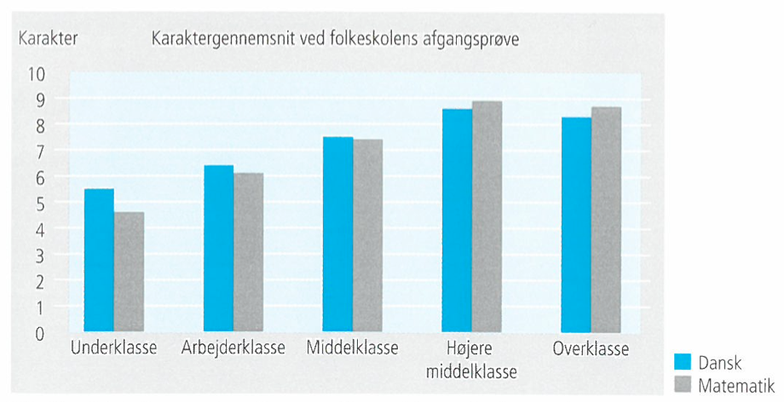
- Hvad viser nedenstående figur? Bør samfundet støtte børn fra underklassen og arbejderklassen så de klarer sig bedre i folkeskolen?

Ideologi | Dit svar (2-3 linjer til hver ideologi)
Liberalt svar
Socialistisk svar
Konservativt svar

- Hvad viser nedenstående figur? Bør samfundet gøre det sværere at være udenfor arbejdsmarkedet, f.eks. ved at sænke niveauet af overførselsindkomster?
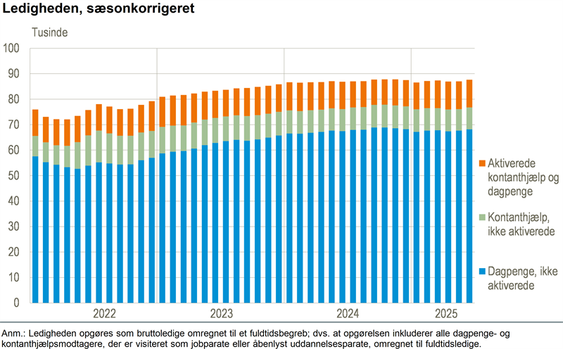

Ideologi | Dit svar (2-3 linjer til hver ideologi)
Liberalt svar
Socialistisk svar
Konservativt svar

- Hvad viser nedenstående figur? Bør der være en større del af egenbetaling for sundhedsydelser i Danmark?

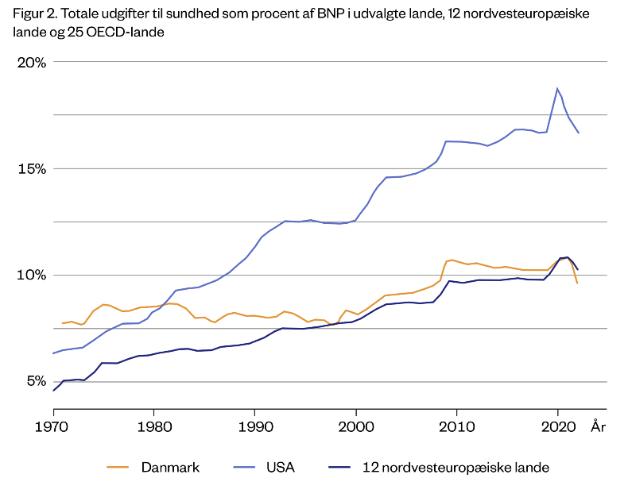

Ideologi | Dit svar (2-3 linjer til hver ideologi)
Liberalt svar
Socialistisk svar
Konservativt svar

- Hvad viser nedenstående figur? Bør der være mere brugerbetaling til uddannelsesinstitutioner?
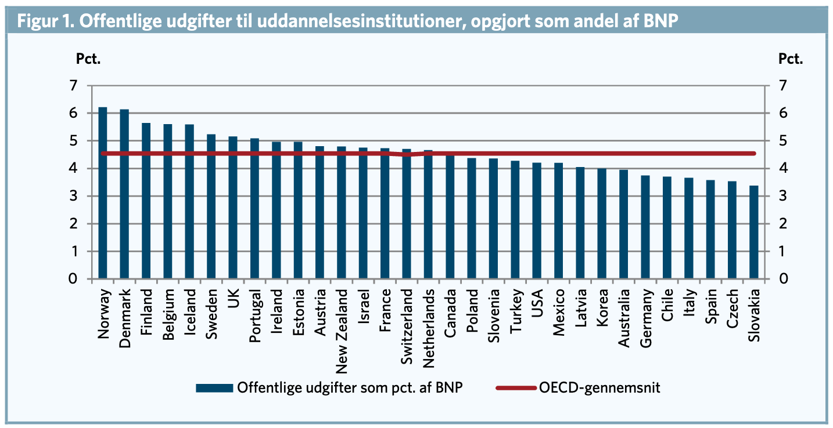

Ideologi | Dit svar (2-3 linjer til hver ideologi)
Liberalt svar
Socialistisk svar
Konservativt svar

- Hvad viser nedenstående figur? Bør staten gribe ind overfor $CO_{2}$-udledningen i Danmark eller løses denne udfordring bedre på en anden måde?

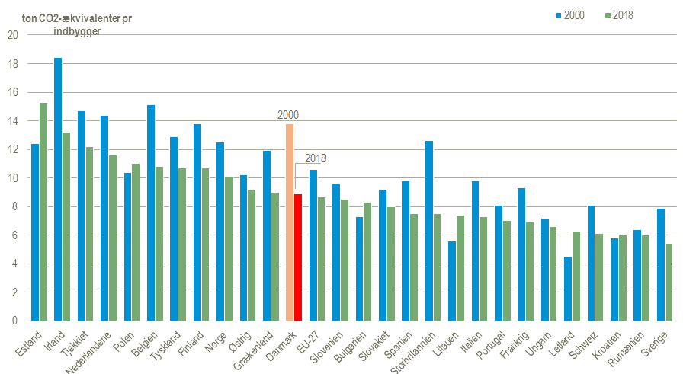

Ideologi | Dit svar (2-3 linjer til hver ideologi)
Liberalt svar
Socialistisk svar
Konservativt svar

- Hvad viser figuren? Bør staten være mindre eller større? Altså skal vi betale mere i skat, så staten kan omfordele mere og ansætte flere (eks. sygeplejersker, lærere, hjemmehjælpere…)

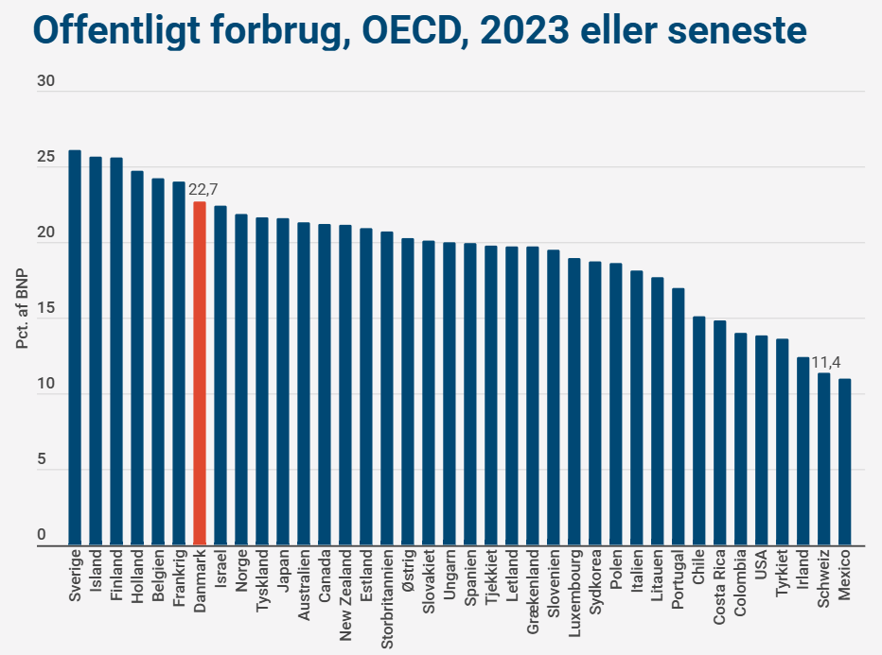

Ideologi | Dit svar (2-3 linjer til hver ideologi)
Liberalt svar
Socialistisk svar
Konservativt svar

